II  РАЗРЕД | Друштво физичара Србије |  |  | ДРЖАВНИ НИВО  КРАЉЕВО  26-27.04.2014.
II  РАЗРЕД | Министарство просвете, науке и технолошког развоја Републике Србије |  |  | ДРЖАВНИ НИВО  КРАЉЕВО  26-27.04.2014.
II  РАЗРЕД | ЗАДАЦИ - фермионска категорија |  |  | ДРЖАВНИ НИВО  КРАЉЕВО  26-27.04.2014.
1. На глатку непроводну нит дужине навучене су три наелектрисане куглице занемарљивих димензија, чија су наелектрисања, и истог знака. Крајеви нити се споје и систем се препусти сам себи док не дође у равнотежу. У равнотежном положају куглице се налазе у теменима троугла. Одредити силу затезања нити када је систем у равнотежи. (20 поена)

2. Топлотна машина,чије је радно тело идеални једноатомски гас, ради по циклусу 1-2-3-4-2-5-1 који је приказан на дијаграму (види слику 1). Тачке 1, 2 и 3 леже на правој линији која пролази кроз координатни почетак, а тачка 2 је на средини између тачака 1 и 3. Пронађите коефицијент корисног дејства машине која ради по таквом циклусу ако је однос максималне и минималне температуре у том циклусу (20 поена)

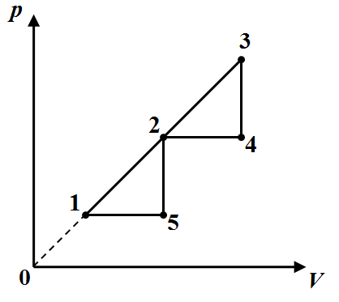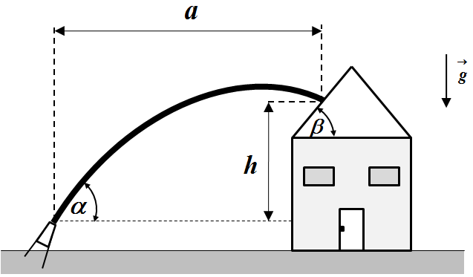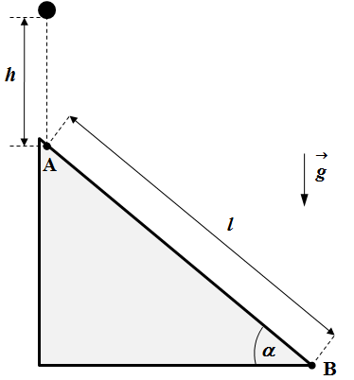
Слика 1. Слика 2. Слика 3.

3. Одредити силу којом млаз воде ватрогасног шмрка делује на кров куће. (слика 2) Судар воде и крова је апсолутно нееластичан и занемарити ширење млаза. Задато је , запремински проток је Q= 7.9 l/s густина течности а нагиб крова. (20 поена)

4. Куглица занемарљивих димензија, пусти се да слободно пада из тачке која се налази на висини у односу на тачку непокретне стрме равни нагибног угла $α={\text{45}}^{∘}$(слика 3). Одредити висину са које пада куглица, тако да након њеног апсолутно еластичног судара са стрмом равни падне тачно у њено подножје (у тачку ). Растојање између тачака и износи . Све силе отпора занемарити. (20 поена).

5. На слици 4а приказана је експериментална апаратура у којој се налази гас затворен у конзерву газираног пића, а на сликама 4б и 4в је поједностављен шематски приказ експеримента. На температури апсолутне скале (0 степени Целзијусове скале) течност која се налази у U цеви има исти ниво у обе гране, односно унутрашњи притисак једнак је атмосферском притиску. При овим условима запремина коју заузима гас је . Када се гас загреје до температуре на апсолутној скали (температура на Целзијусовој скали), може се приметити да ниво течности опада у левој грани, а расте у десној грани.
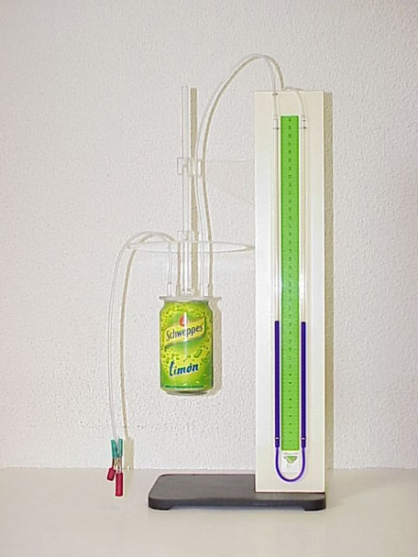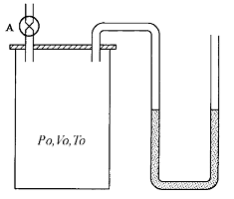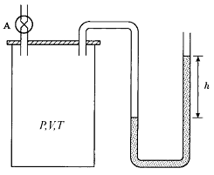
(a) (б) (в)
Слика 4 :експерименталнa поставка за проучавање ширења гасова

То се дешава јер повећање температуре на изазива пораст притиска и запремине (). Сматрати да је гас идеалан. У табели 1, дате су разлике у нивоима течности у функцији од температуре гаса .

Табела 1: Зависност разлике висина течности од температуре гаса
t(°C) | 0 | 2.0 | 4.0 | 6.0 | 8.0 | 10.0
h(cm) | 0 | 5.8 | 11.6 | 17.3 | 23.1 | 28.8
За свако , можемо одредити и и анализом ових података можемо одредити вредност апсолутне нуле на Целзијусовој скали (у литератури је познато да је -273,15°C). На основу датих експерименталних података, може се одредити и број молекула гаса.

Задаци
- (2 поена) Користећи једначину идеалног гаса примењену на почетно стање и стања , односно $p+Δp, V+ΔV, T+t$ успоставите везу облика . Пошто је B занемарљиво, добили сте линеарну зависност.
- (18 поена) Графички одредити (проверити) вредност и број молекула гаса. Проценити одговарајућу грешку. Висина се мери уз помоћ лењира баждареног милиметарском скалом, док се температура мери термометром чија је вредност најмањег подеока 0.1 °C.

Експерименталне константе
Густина течности | ρ= 10³ kg m⁻³
Гравитационо убрзање | g = 9.81 m s⁻²
Унутрашњи пречник U цеви | r = (2.5±0.1) mm
Атмосферски притисак | = 1 atm = 101325 Pa
Запремина гаса на 0ºC | = (0.333±0.001) l
Универзална гасна константа | R = 8.314 JK⁻¹mol⁻¹
Авогадров број | N_{A} = 6.0221367 10²³ mol⁻¹

Напомена: Сва решења детаљно објаснити
У свим задацима убрзање Земљине теже је .
Свим такмичарима желимо успешан рад!

Задатке припремили: Александар Васиљковић, Универзитет у Кембриџу (1,4,5); Александра Димић, Физички факултет, Београд (2,3,5)
Рецензент: др Ненад Сакан, Институт за физику, Београд
Председник Комисије за такмичење ДФС: Проф. др Мићо Митровић,Физички факултет, Београд

II РАЗРЕД |  | Друштво физичара Србије | ДРЖАВНИ НИВО  КРАЉЕВО  26-27.04.2014.
 |  | Министарство просвете, науке и технолошког развоја Републике Србије
 |  | РЕШЕЊА ЗАДАТАКА-фермионска категорија
1. Пошто је нит глатка, сила затезања је истог интензитета између сваке две куглице (нема трења између куглице и нити). Размотримо силе које делују на једну од куглица, на пример куглицу са наелектрисањем . На куглицу делују силе затезања интензитета дуж праваца 1-2 и 1-3 ка другим куглицама и електростатичке силе дуж истих праваца, али супротних смерова у односу на силе затезања. Резултујућа сила која потиче од сила затезања је дуж симетрале угла код куглице 1, па пошто је систем у равнотежи, укупна резултујућа сила која делује на куглицу 1 је нула, онда је резултујућа сила од електростатичких сила дуж симетрале угла, што значи да су електростатичке силе истог интензитета. Исправна слика 4п.То значи да је , (4п) односно (последња једнакост следи аналогно) (3п). Такође је (2п), односно (3п), па је сила затезања $T=\frac{q_{2}q_{3}}{4{\text{πε}}_{0}l_{1}^{2}}=\frac{q_{2}q_{3}}{4{\text{πε}}_{0}l^{2}}{\left(1+\sqrt{\frac{q_{1}}{q_{2}}}+\sqrt{\frac{q_{1}}{q_{2}}}\right)}^{2}=\frac{{\left(\sqrt{q_{2}q_{3}}+\sqrt{q_{1}q_{3}}+\sqrt{q_{1}q_{3}}\right)}^{2}}{4{\text{πε}}_{0}l^{2}}$. (4п)

2. Написаћемо једначине стања идеалног гаса за процесе 1, 2 и 3 (на слици су задате ознаке за одговарајуће тачке). Имамо (1п). Из услова задатка да су 1, 2 и 3 на истој прави и да 2 полови 1-3 имамо: (1п), (1п), (1п). Комбиновањем тих једначина са једначинама стања добијамо (3п). Затим рачунамо коефицијент корисног дејства , где је уложена (примљена топлота), а отпуштена (ослобођена) топлота у циклусу. (1п) Гас прима топлоту у процесу 1-2-3 и на основу првог принципа термодинамике (2п). Тај израз можемо помоћу једначина стања и познатих односа трансформисати у (2п). Сада ћемо израчунати количину топлоте коју гас отпушта током процеса 3-4-2-5-1: (2п). Након трансформације добијамо: (3п) . Сада можемо написати израз за коефицијент корисног дејства што након замене односа температура износи (3п).
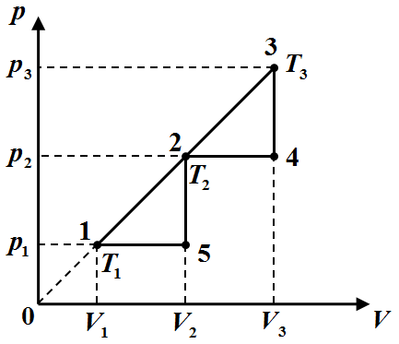 Слика 1. 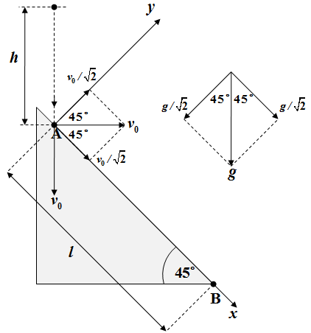Слика 2.

3. Искористимо једначине за коси хитац (4п) и добијамо (2+1п). Време потребно да млаз воде удари о кров износи .(1п) Компоненте брзине млаза у тренутку удара у кров износе . (2п) Угао који млаз заклапа са хоризонталом износи .(1п) Угао између млаза и нормале на кров износи .(2п) Кренемо од дефиниције силе (1п) а масу која удара у јединици времена о кров можемо изразити као(1п) и када узмемо у обзир нееластичност судара јасно је да постоји само компонента силе нормална на кров. Коначно добијамо . (4+1п)

4. Непосредно пре судара, брзина куглице је усмерена вертикално наниже и њен интензитет је (3п), а интензитети компоненти брзине су једнаки и износе (2п). Пошто је судар апсолутно еластичан, интензитети компоненти брзине куглице непосредно после судара имају једнаке вредности као и пре судара, само што компонента брзине након судара мења смер (2п). Кретање куглице након судара посматрајмо у непокретном координатном систему (видети слику 2). Кретање куглице у систему је равномерно убрзано дуж обе координатне осе, са убрзањима (2п). Кинематичке једначине кретања куглице су редом и . Да би куглица пала тачно у тачку мора да важи (1) (2п) и (2) (2п), где је време које протекне од тренутка удара куглице у тачкудо тренутка удара у тачку . Из једначине (2) добијамо да је (3п), па кад дати израз заменимо у једначину (1) добијамо (2п), па је тражена висина (2п).

5. (2п) Напишемо једначину стања за почетни тренутак и за неки произвољни тренутак када дође до промене температуре: . Када искористимо добијамо . Такође је , одакле закључујемо односно

2. Како смо утврдили да је квадратни члан занемарљив, то можемо записати , односно видимо да можемо успоставити линеарну зависност између температуре и разлике висина воденог стуба. (1п) За добро нацртан график у одговарајућој размери дати 5 поена. Са графика очитавамо експерименталне тачке . Коефицијент правца рачунамо као (2п). Грешка за коефицијент правца износи .
Стога имамо . (4п) С друге стране је , па можемо израчунати .(2п) Грешку израчунавамо на следећи начин. Коначно је (2п). Укупан број молекула рачунамо из једначине стања за почетно стање: . Када израчунамо грешку па имамо да је број молекула . (2п)
Напомене везано за начин бодовања:

Негативни поени за график, између осталог за:
- Без наслова -0.5 (наслов није )
- Лоша размера -0.5 (график заузима мање од 1/4 простора папира)
- Недостају јединице -0.5
- Унете на осе мерене бројне вредности -0.5
- Ако 1. и 2. изабрана тачка није између 1. и 2., односно претпоследње и последње експерименталне -0.5
- Изабране тачке нису у мереном опсегу -1
- Нису уцртане грешке -0.5
- Лоша размера подеока -0.5 ($1 \text{mm}$на милиметарском папиру може да одговара ... 0.05; 0.1; 0.2; 0.4; 0.5; 1; 2; 4; 5; 10 ... јединица величине која се приказује)
Негативни поени за рачун, између осталог за:
- Лоша размера – за коефицијент правца 50% предвиђених бодова
- Ако нису изабране добре тачке са графика – за тражене величине 50% предвиђених бодова
- Лоше заокруживање резултата или грешке, по -0.5 поена.
Коришћење експерименталних тачака уместо тачака са графика не доноси поене, осим поена за линеаризацију.

